Les circuits intégrés
Le circuit intégré (CI), aussi appelé puce électronique, est un composant électronique reproduisant une ou plusieurs fonctions électroniques plus ou moins complexes. Il intégre souvent plusieurs types de composants électroniques de base dans un volume réduit, rendant le circuit facile à mettre en œuvre.
Historique
Jack Kilby (1923 – 2005) est l'inventeur du circuit intégré. En 1958, cet Américain, alors employé par Texas Instruments, créait le tout premier circuit intégré, jetant ainsi les bases du matériel informatique moderne. À l'époque, Kilby avait tout simplement relié entre eux différents transistors en les câblant à la main. Il ne faudra par la suite que quelques mois pour passer du stade de prototype à la production de masse de puces en silicium contenant plusieurs transistors. Ces ensembles de transistors interconnectés en circuits microscopiques dans un même bloc, permettaient la réalisation de mémoires, ainsi que d’unités logiques et arithmétiques. Ce concept révolutionnaire concentrait dans un volume incroyablement réduit, un maximum de fonctions logiques, auxquelles l'extérieur accédait à travers des connexions réparties à la périphérie du circuit. Cette découverte a valu à Kilby un prix Nobel de physique en 2000.
Circuit intégré analogique
Les composants les plus simples peuvent être de simples transistors encapsulés les uns à côté des autres sans liaisons entre eux, jusqu'à des assemblages complexes pouvant réunir toutes les fonctions requises pour le fonctionnement d'un appareil dont il est le seul composant.
Les amplificateurs opérationnels sont des représentants de moyenne complexité de cette grande famille où l'on retrouve aussi des composants réservés à l'électronique haute fréquence et de télécommunication.
Un exemple de circuit analogique : l'ampli op LM741 et de nombreux cousins.
Circuit intégré numérique
Les circuits intégrés numériques les plus simples sont des portes logiques (et, ou et non), les plus complexes sont les microprocesseurs et les plus denses sont les mémoires. On trouve de nombreux circuits intégrés dédiés à des applications spécifiques (ou ASIC pour Application-specific integrated circuit), notamment pour le traitement du signal (traitement d'image, compression vidéo...) on parle alors de processeur de signal numérique (ou DSP pour Digital Signal Processor). Une famille importante de circuits intégrés est celle des composants de logique programmable (FPGA, CPLD). Ces composants sont amenés à remplacer les portes logiques simples en raison de leur grande densité d'intégration.
Porte logique
Ces tableaux représentent les entrées et sorties des six types de portes logiques (la porte XNOR est rarement utilisée). Les signes - indiquent une basse tension, proche du potentiel de masse. Les signes + indiquent une tension plus élevée, proche du potentiel de l'alimentation électrique dans le circuit. Les tensions exactes varient en fonction des autres composants dans le circuit.
http://fr.wikipedia.org/wiki/Fonction_logique

LM386
Le LM386 (aka JRC386) est constitué d'un amplificateur audio à basse tension. Il est adapté pour les appareils alimentés par batterie tels que les radios, amplificateurs de guitare et autres projets. L'IC se compose d'une broche 8 Dual In-line package (DIP-8) et peut produire 0,5 watts de puissance avec une alimentation de 9 volts.
Amplification : http://www.sonelec-musique.com/electronique_realisations_ampli_bf_003.html

Crakklebox : http://journeytounknownsoundscapes.blogspot.fr/2011/09/crackle-box-schematics-and.html

NE555
Le NE555 (plus couramment nommé 555) est un circuit intégré utilisé pour la temporisation ou en mode multivibrateur. Le NE555 a été créé en 1970 par Hans R. Camenzind et commercialisé en 1971 par Signetics. Ce composant est toujours utilisé de nos jours en raison de sa facilité d'utilisation, son faible coût et sa stabilité. Un milliard d'unités sont fabriquées par an.
Le NE555 contient 23 transistors, 2 diodes et 16 résistances qui forment 4 éléments :
ᴥ deux amplificateurs opérationnels de type comparateur ;
ᴥ un porte logique de type inverseur ;
ᴥ et une bascule SET-RESET.
Le NE555 peut fonctionner selon trois modes : monostable, astable ou bistable.
 | # | Nom | 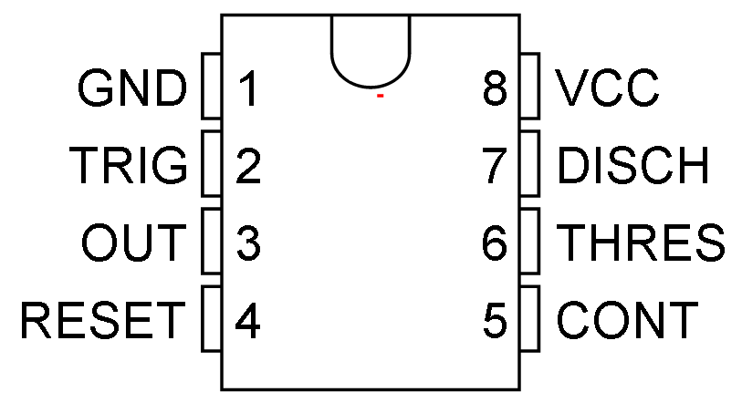  Description
 | 1 | GND | Masse
 | 2 | TRIG | Gâchette, amorce la temporisation - Détecte lorsque la tension est inférieur à 1/3 de VCC
 | 3 | OUT | Signal de sortie
 | 4 | RESET | Remise à zéro, interruption de la temporisation
 | 5 | CONT | Accès à la référence interne (2/3 de VCC)
 | 6 | THRES | Signale la fin de la temporisation lorsque la tension dépasse 2/3 de VCC
 | 7 | DISCH | Borne servant à décharger le condensateur de temporisation
 | 8 | VCC | Tension d'alimentation, généralement entre 5 et 15V
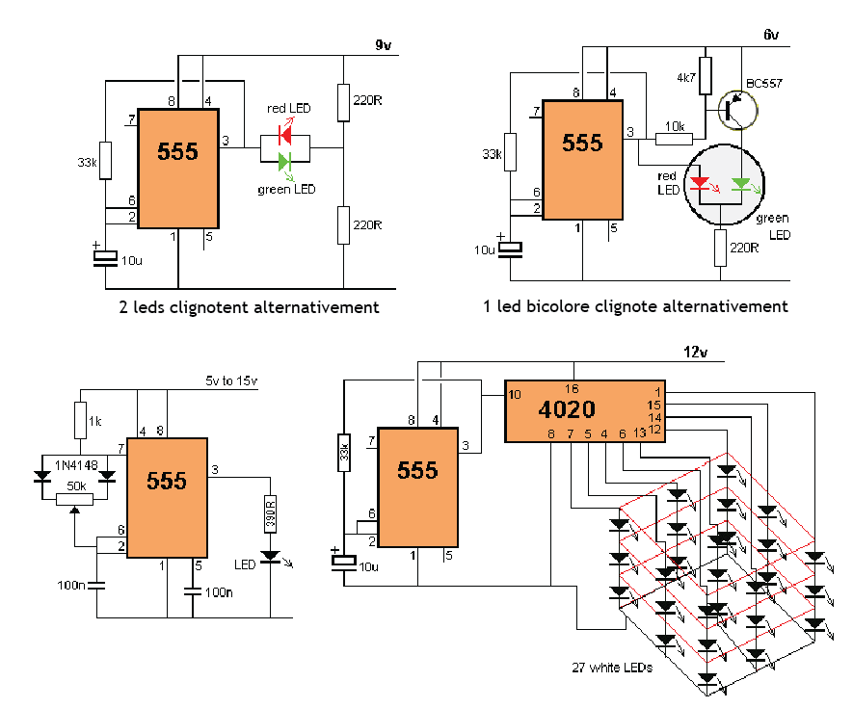
Liens :
http://www.555-timer-circuits.com et video de 555 robots : http://youtu.be/uXeSsevsNNE
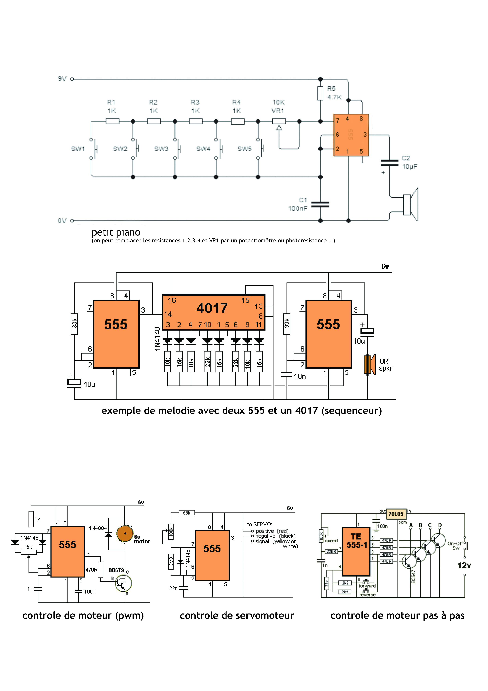
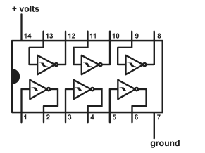

CD40106
Une bascule de Schmitt, aussi appelée trigger de Schmitt ou bascule à seuil, est un circuit logique inventé en 1934 par Otto Schmitt, ingénieur américain.
Le cd40106 contient six inverseurs qui peuvent donc generer six oscillations.

Liens :
http://www.beavisaudio.com/Projects/CMOS_Synthesizers/
http://richdecibels.com/blog/?p=11
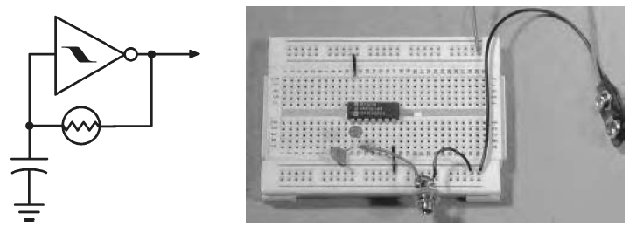
Sur ce shema sont relié :
1 : condensateur (0,1uf) et la photoresistance
2: la deuxieme pate de la photoresistance et un fil de la sortie
7 : le - de l'alimentation (et le deuxieme fil de la sortie) // 14 le + de l'alimentation

On peut faire ceci x 6 soit donc six oscillateurs avec un seul CD40106 :
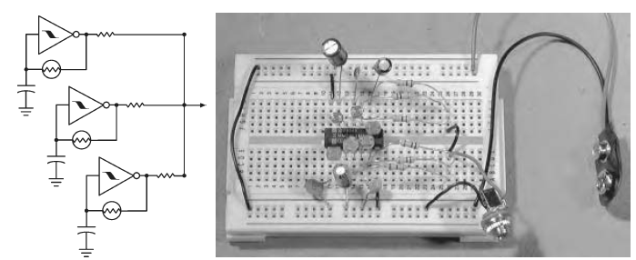
les resistances en sortie contrôle le volume, nous pouvons donc les remplacer par des resistance variable pour gérer le volume.
On peut aussi les remplacer par des diodes pour créer un effet « ring modulator »...

CD4017
Le CD 4017 est un compteur décimal/diviseur à 10 sorties.
Il permet de commander directement des diodes LED.
Un flanc montant sur l'entrée d'horloge (14), avec l'entrée de validation d'horloge (13 ) au niveau bas incrémente le compteur. Chaque sortie passant dans l'ordre à l'état haut.
Pour l'incrémentation sur un flanc descendant l'entrée de validation d'horloge est mise au niveau haut.
Un niveau logique haut sur la broche (15) réinitialise le compteur...
Liens : http://jmdefais.pagesperso-orange.fr/
Sequenceur de led (michael hasselhoff K2000=:project..)

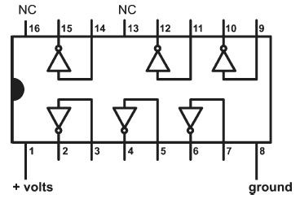
CD4049
Le CD 4049 est utile pour construire des préamplificateur et distortions.
Les préamplis servent à augmenter le signal des sources sonores de faible niveau (tels que des microphones, micro contact, micros, micros de guitare et bobines) pour obtenir un niveau ligne typique ( comme ceux lecteurs de CD, sortie ordinateur, etc.)

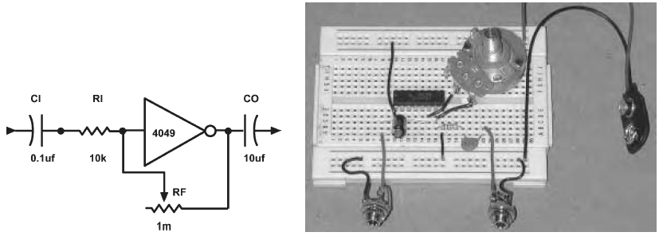
Montage pour préamplificateur à gain variable :

Reso-nance numérique : www.reso-nance.org e-mail : contact@reso-nance.org
Sources : Make electronics, Handmade electronic music – Nicolas Collins,
http://jmdefais.pagesperso-orange.fr
www.sonelec-musique.com
fr.wikipedia.org ...


